**Escuela Normal de Educación Preescolar del Estado de Coahuila**

Ciclo 2020 - 2021



**Licenciatura en Educación Preescolar**

**Curso: Teatro**

**Maestro: Miguel Andrés Rivera Castro**

**Unidad II. La apreciación teatral.**

**Tema: “Expresión Y Apreciación Artísticas”**

**Competencias de unidad de aprendizaje:**

* Detecta los procesos de aprendizaje de sus alumnos para favorecer su desarrollo cognitivo y socioemocional.
* Integra recursos de la investigación educativa para enriquecer su práctica profesional, expresando su interés por el conocimiento, la ciencia y la mejora de la educación.
* Actúa de manera ética ante la diversidad de situaciones que se presentan en la práctica profesional.
* Reconoce la importancia de la expresión y apreciación artística en la educación, comprendiendo que se encuentran íntimamente ligadas entre sí y que son indispensables para el desarrollo humano.
* Comprende la importancia del teatro en el desarrollo integral de los niños y niñas en educación preescolar.

**Alumna: Adanary Avigail Rodríguez Moreno**

**No. de lista: 17**

**3° “A”**

**Abril del 2021 Saltillo Coahuila de Zaragoza**

Contenido

**“EXPRESIÓN Y APRECIACIÓN ARTÍSTICAS”**

**EL ESCENARIO.** 3

**ANALISIS LITERARIO.** 4

**TECNICAS DE ACTUACIÓN.** 4

**DESPLAZAMIENTOS Y POSICIONES ESCENICAS.** 5

**CARACTERIZACIÓN DE PERSONAJES.** 6

**ESCENOGRAFIA.** 6

**UTILERIA.** 6

**EFECTOS DE SONIDO Y MUSICALIZACIÓN.** 7

**ENSAYO GENERAL.** 7

**MÍMICA FACIAL.** 7

# **“EXPRESIÓN Y APRECIACIÓN ARTÍSTICAS”**

## **EL ESCENARIO.**

**1. ¿Cuáles son las áreas del escenario?**

- Arriba: la parte más lejana al público.

- Abajo: el sector más cercano al espectador.

- Centro: el área en medio de arriba y abajo y entre derecha – izquierda.

- Izquierda – derecha: de acuerdo a la posición del actor de frente al público.

- Proscenio: inicia donde cierra el telón, hasta el límite delantero del escenario.

**2. Cuando se decide escenificar una obra literaria es preciso tomar en cuenta diversos aspectos con el objeto de obtener óptimos resultados:**

- Selección de la obra, análisis literario, memorización, distribución de personajes, técnicas de actuación, desplazamientos y posiciones escénicas, caracterización de personajes, escenografía, utilería, efectos de sonido y musicalización, iluminación, ensayo y general.

**3. Al escoger una dramatización es de suma importancia considerar diversos aspectos entre los cuales destacan:**

- El objetivo que se quiere obtener, los intereses y edad de los participantes, la fecha en se realiza, el motivo del evento y el nivel cultural del público que se presenciará el espectáculo.

## **ANALISIS LITERARIO.**

* **Título de una obra**: es el nombre de la composición.
* **Autor:** este aspecto comprende los datos biográficos más sobresalientes del autor.
* **Género:** todas las obras de teatro corresponden al género dramático.
* **Tema:** se busca la idea clave que manifiesta lo que trata la obra.
* **Argumento:** consiste en el resumen de la dramatización.
* **Asunto:** es la intención del autor.
* **Leguaje:** explica el tipo de vocabulario utilizado al escribir
* **Técnica narrativa:** se refiere a la forma como está escrita la composición.
* **Espacio:** Es el lugar donde se desarrolla la acción.
* **Tiempo:** señala la época y la duración de los acontecimientos en la escenificación.
* **Personajes:** son los seres creados por el autor que participan en las acciones, según su importancia se dividen en: principales (los que actúan hechos importantes), secundarios (actuaciones de menor importancia) y ambientales (ayudan dando forma y ambiente a la obra).

## **TECNICAS DE ACTUACIÓN.**

* **Concentración:** adentrarse en el papel que se va a representar, manejando adecuadamente las emociones.
* **Justificación:** presentar las actitudes como si fueran reales, en las diversas situaciones que ocurren durante el desarrollo de la obra.
* **Tarea escénica:** el actor se identifica con el personaje y lo integra a sí mismo.
* **Memoria Revivida:** consiste en recordar sucesos pasados que han acontecido al actor, similares a los que ocurren en la obra.

## **DESPLAZAMIENTOS Y POSICIONES ESCENICAS.**

* **Abierta:** se encuentra totalmente de frente al público.
* **Un cuarto:** se voltea ligeramente hacía la derecha o hacía la izquierda, esta posición también se conoce como medio flanco.
* **Perfil:** aparece de lado, puede ser a la derecha o a la izquierda, es equivalente a un flanco.
* **Tres cuarto:** da un poco la espalda al público, equivalente a un flanco y medio.
* **Cerrada:** está completamente de espalda al público.
* Abrirse: llegar a la posición abierta, frente al público.
* **Cerrarse:** adoptar la posición cerrada, de espaldas al espectador.
* **Bajar:** caminar hacía el área de trabajo.
* **Subir:** caminar hacía la puerta de arriba.
* **Avanzar:** desplazarse en línea recta hacía adelante.
* **Retroceder:** ir hacia atrás.
* **Mezclarse:** compensar el movimiento de otros actores.
* **Dar escena:** el actor que dice el parlamento más importante debe tener una posición fuerte en la escena; mientras que el artista que participa con un parlamento menos relevante, adoptará una posición débil.
* **Compartir escena:** se presenta cuando dos actores se encuentran en posición de un cuarto o de tres cuartos, uno frente a otro; en un mismo plano del espacio escénico.
* **De perfil:** es cuando los dos actores están frente a frente.
* **Triángulo escénico:** acontece al reunirse tres personajes en el escenario, un actor quedará al centro del triángulo y los dos restantes se sitúan abajo, a los lados y el que está arriba tiene la escena.
* **Hacer foco:** mediante un movimiento de la cabeza, el artista fija la atención en un personaje, un objeto o un lugar determinado.

## **CARACTERIZACIÓN DE PERSONAJES.**

* **En representación de un personaje se consideran variados aspectos como:** la edad, personalidad, nivel económico y cultural del personaje, circunstancias que le rodean y la época en la que se desarrollan los hechos.
* **Para lograr una magnifica representación el actor se vale de diversos recursos:** vestuario; comprende toda la ropa y los accesorios que usa, maquillaje; consiste en la pintura que el rostro necesita para caracterizar el personaje, y peluquería; se refiere al arreglo del cabello, se puede utilizar pelucas, bisoñés, peluquines y bigotes.

## **ESCENOGRAFIA.**

* **El escenógrafo se encarga de:** elegir los elementos decorativos y de la distribución adecuada de estos aspectos para que el público se ubique mentalmente en: tiempo, época, espacio y circunstancias en las cuales se desarrollan los hechos.

## **UTILERIA.**

* **Utilería de mano:** corresponde a los objetos y artículos personales que el actor utiliza en escena, como un libro, un lápiz, una canasta., un vaso.
* **Utilería de escena:** comprende el mobiliario; lámparas, sillones, mesas, mecedoras.

## **EFECTOS DE SONIDO Y MUSICALIZACIÓN.**

* **Los efectos de sonido y la música se:** graban previamente para utilizarlos en los ensayos.

## **ENSAYO GENERAL.**

* **Antes de llevar a cabo la escenificación es:** importante realizar un ensayo general en el que se utilicen las técnicas de actuación y los recursos de que se dispone, la cual es indispensable para obtener óptimos resultados cuando se presente la obra.

## **MÍMICA FACIAL.**

* **Músculos:** frente, ceño, entrecejo, nariz, cejas, comisuras, labio superior y aletas, labio superior y mejillas.
* **Expresiones:** actuación sorpresa, flexión, meditación, severidad, amenaza, agresión, disgusto, dolor, risa, descontento, aflicción, demanda, y lágrimas.

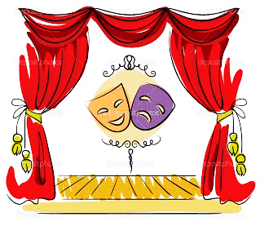

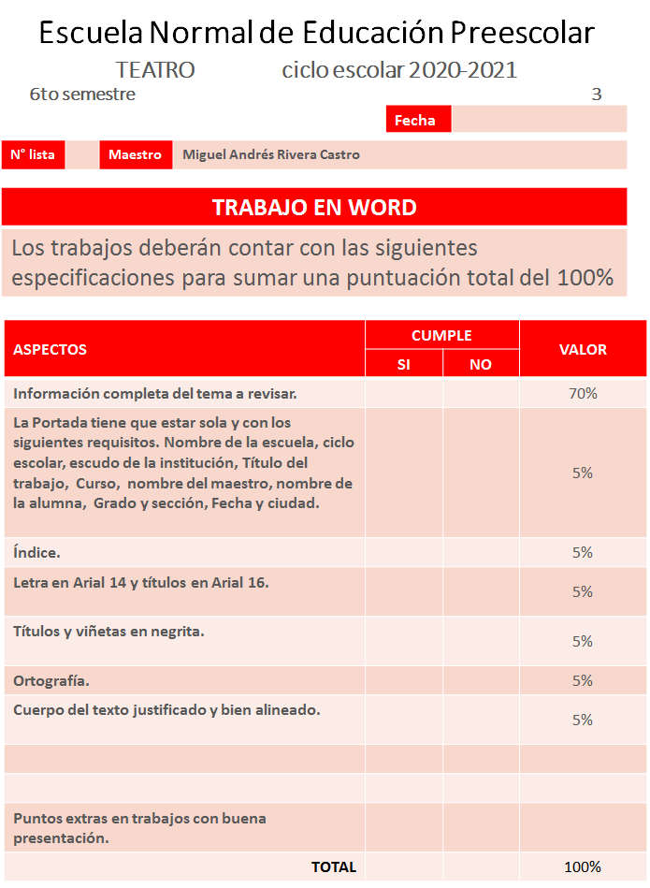

29 de Abril del 2021

17